Гуманитарный проект государственного учреждения образования
«Средняя школа № 4 г. Ивацевичи» Брестской области ищет спонсоров
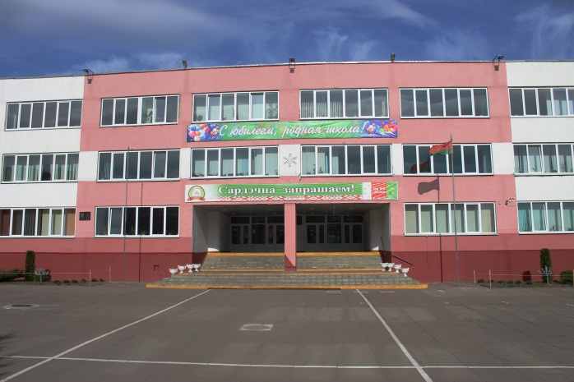

 | Наименование проекта | «Электронная пропускная система»
 | Наименование организации | Государственное учреждение образования «Средняя школа № 4 г. Ивацевичи» Брестской  области
 | Адрес организации, телефон | Республика Беларусь, Брестская область,  г. Ивацевичи, ул. Черткова, д. 34,  индекс 225295  E-mail: sch4@rooivacevichi.gov.by  Факс: +375164597390  Тел.: +375164597392
 | Информация об организации | Государственное учреждение образования «Средняя школа № 4 г. Ивацевичи» является учреждением образования, обеспечивающим получение общего среднего образования, в котором осуществляются обучение и воспитание на I, II и III ступенях общего среднего образования.
 | Руководитель организации | Колесникович Инна Сергеевна, директор ГУО «Средняя школа № 4 г. Ивацевичи»  E-mail: ina.kalesnikovich@mail.ru  Тел.: +375164597392
 | Менеджер проекта | Емельянова Ирина Васильевна, заместитель директора по учебной работе ГУО «Средняя школа № 4 г. Ивацевичи»  Тел.: +375164597391, +375292286444  E-mail: i_yemelyanova@mail.ru
 | Прежняя помощь, полученная от других иностранных источников | Помощь не оказывалась.
 | Требуемая сумма | 7 500 EUR
 | Софинансирование | 10%
 | Срок проекта | 2021 (далее – бессрочно)
 | Цель проекта | обеспечение безопасного пребывания учащихся в учреждении образования
 | Задачи проекта | - осуществление санкционированного прохода учащимися и работниками, а также посетителями в здание школы;  - предотвращение проникновения в здание посторонних лиц;  - своевременное выявление угроз безопасного пребывания учащихся, а также потенциально опасных условий, способствующих нанесению вреда жизни и здоровью обучающихся;  - осуществление идентификации лица, имеющего доступ в учреждение образования;  - осуществление контроля прихода/ухода учащихся в школу;  - информирование с помощью SMS-сообщений родителей о времени прихода ребенка в школу и ухода из нее.
 | Детальное описание деятельности в рамках проекта в соответствии с поставленными задачами | Электронная пропускная система – это система контроля и управления доступом, СКУД (англ. Physical Access Control System, PACS), представляющая собой совокупность программно-аппаратных технических средств контроля и средств управления для ограничения и регистрации входа-выхода людей на заданной территории через «точки прохода»: двери.  Для запуска и функционирования системы необходимо:  - бесконтактная карта доступа – 1500 шт.;  - контролер СКУД – 1 шт.;  - программное обеспечение СКУД – устанавливается бесплатно;  - поручни ограждения горизонтальные – 10 шт.;  - стойка ограждения – 10 шт.;  - турникет-трипод ZKTeco TS 1000 «Антипаника» – 2 шт.;  - калитка пружинная – 2 шт.
 | Обоснование проекта | Обеспечение безопасности детей – одна из основных задач, стоящих перед школой. Именно в учреждениях образования дети проводят основную часть своего времени, поэтому в школе всё должно быть предназначено для удобного, комфортного, а главное безопасного пребывания учащихся.  В государственном учреждении образования «Средняя школа № 4 г. Ивацевичи» обучается 1156 учащихся, функционирует 47 классов-комплектов. Средняя наполняемость классов по школе составляет 25 человек. В учреждении работает 156 сотрудников, 110 из них являются педагогическими работниками. Школа работает в две смены: с 8.00 до 19.30, организована работа 83 факультативных занятий, 12 межшкольных факультативов, 43 объединений по интересам и спортивных секций и т.д. Отследить приход и уход каждого ребенка вахтеру в течение дня не представляется возможным. Кроме того, рядом со школой находится проезжая часть, на которой всегда многолюдно, а также идет большой поток транспортных средств. Во избежание травматизма во время перемен, а также пропуска учебных занятий электронная пропускная система просто необходима в таком большом по численности учреждении образования, как ГУО «Средняя школа №4 г. Ивацевичи».  Ограниченное финансирование не позволяет приобрести необходимое оборудование и программное обеспечение, что, соответственно, требует привлечения спонсорских средств.
 | Деятельность после окончания проекта | Электронная пропускная система и в дальнейшем позволит обеспечивать безопасные условия пребывания учащихся в школе. Необходимо лишь приобретение бесконтактных карт доступа для вновь прибывших учащихся.
 | Бюджет проекта | 7500 EUR
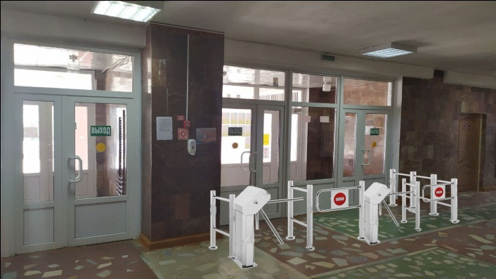
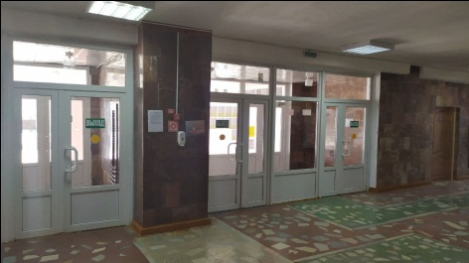
До и после реконструкции

The humanitarian project of the State educational establishment
"Secondary school No. 4 of Ivatsevichi" of the Brest region is looking for sponsors

 | Name of the project | "Electronic access system"
 | Name of company | State educational establishment "Secondary school No. 4 of Ivatsevichi" Brest region, Ivatsevichi district
 | Organization address, telephone | Republic of Belarus, Brest region,  Ivatsevichi, Chertkova street, 34,  index 225295  E-mail: sch4@rooivacevichi.gov.by  Fax: +375164597390  Tel.: +375164597392
 | Organization information | State educational establishment "Secondary School No. 4 of Ivatsevichi" is an educational institution that provides general secondary education, which provides training and education at the I, II and III levels of general secondary education.
 | Head of the organization | Kolesnikovich Inna Sergeevna, the headmaster of the State educational establishment "Secondary School No. 4 of Ivatsevichi"  E-mail: ina.kalesnikovich@mail.ru  Tel.: +375164597392
 | Project manager | Emelyanova Irina Vasilievna, deputy of headmaster for academic affairs, State educational establishment "Secondary School No. 4 of Ivatsevichi"  E-mail: i_yemelyanova@mail.ru  Tel.: +375164597391, +375292286444
 | Previous aid received from other foreign sources | Helping wasn`t provided.
 | Required amount | 7500 EUR
 | Co-financing | 10%
 | Project term | 2021 (then – indefinitely)
 | Objective of the project | ensuring the safe stay of students in an educational institution
 | Project objectives | - the implementation of authorized passage by students and employees, as well as visitors to the school building;  - penetration prevention in a building of the school unauthorizeol persons;  - timely identification of threats to the safe stay of students, as well as potentially dangerous conditions that contribute to harm to the life and health of students;  - identification of a person who has access to an educational institution;  - monitoring the arrival / departure of students to school;  - informing parents about the time of arrival of the child in school and leaving it by means of SMS-messages.
 | Detailed description of the activities within the project in accordance with the assigned tasks | An electronic access system is an Physical Access Control System, (PACS), which is a set of hardware and software controls and controls for restricting and registering the entry and exit of people in a given area through the "points of passage": Doors.  To start and operate the system, you neeol:  - contactless access card - 1500 pcs.;  - PACS controller - 1 pc .;  - PACS software - installed for free;  - horizontal handrails - 10 pcs.;  - fence post - 10 pcs.;  - ZKTeco TS 1000 «Anti-panic» tripod turnstile - 2 pcs .;  - spring wicket - 2 pcs.
 | Justification of the project | Ensuring the safety of children is one of the main tasks of the school. It is in educational institutions that children spend most of their time, so everything at school should be designed for a convenient, comfortable, and most importantly safe stay of students.  In the state educational institution "Secondary school No. 4 of Ivatsevichi" 1156 students, there are 47 classes study. The average class size in the school is 25 people. 156 employees work at the school, 110 of them are teachers. The school works in two shifts: from 8.00 to 19.30, 83 elective classes, 12 interschool electives, 43 associations of interests and sports sections, etc. are organized.  It is not possible to track the arrival and departure of each child to the watchman during the day. In addition, there is a roadway near the school, which is always crowded, anol there are many vehicles. In order to avoid injuries during breaks, as well as missing classes, an electronic access system is simply necessary in such a large educational institution as the State Educational Institution “Secondary School No. 4 in Ivatsevichi”.  Limited funding does not allow the purchase of the necessary equipment and software, which, accordingly, requires of sponsorship funds.
 | Post-project activities | The electronic access system will continue to ensure safe conditions for students to stay at school. It is only necessary to purchase contactless access cards for new students.
 | Project budget | 7500 EUR
Before and after

